113至115年美感與設計課程創新計畫
114學年度第一學期美感智能閱讀計畫

成果報告書

主辦單位： | 教育部 | 師資培育及藝術教育司
執行單位： | 桃園市立石門國中
執行教師： | 葉 貞 吟 |  | 教師

目錄

- 美感智能閱讀概述
    - 基本資料
    - 課程概要與目標
    - 執行內容與反思

- 同意書
    - 成果報告授權同意書
    - 著作權及肖像權使用授權書（無）

美感智能閱讀概述
一、基本資料
辦理學校 | 桃園市立石門國中
授課教師 | 葉貞吟
教師主授科目 | 語文領域國語文
實際授課班級數 | 實際授課708班
實際教授學生總數 | 實際教授24名學生

二、課程概要與目標
課程名稱 | A美感I設計(聖誕卡片)
報紙使用  期數及頁數 | 第冬季特刊/節慶期，  第02-03頁 |  | 文章標題 | 聖誕節冷知識/冬季出沒的妖精們
課程融入  議題 | □ 性別平等教育 □ 原住民族教育 □ 生涯規劃教育 ˇ多元文化教育  ˇ閱讀素養教育 □ 人權教育 □ 環境教育 □ 海洋教育 □ 科技教育  □ 能源教育 □ 家庭教育 ˇ品德教育 □ 生命教育 □ 法治教育  ˇ資訊教育 □ 安全教育 □ 防災教育 □ 戶外教育 ˇ國際教育  □ 無特定議題 □ 其他___________________________________________________
施作課堂 | 跨域拓思 | 施作總節數 | 2 | 教學對象 | □ 國民小學 年級  ˇ 國民中學 7 年級  □ 高級中學 年級  □ 職業學校 年級
- 課程活動簡介
本課程以校園刊物《安妮新聞》2022 年 12 月 10 日之聖誕節專題內容為閱讀素材，結合節慶文化、圖文閱讀與視覺美感欣賞，設計跨領域的美感智能閱讀課程。教學歷程中，教師引導學生閱讀聖誕節相關文章，認識節慶元素的文化來源與象徵意義，並透過討論與提問，培養學生的閱讀理解與表達能力。進一步引導學生觀察刊物中的插畫風格、色彩運用與版面配置，理解視覺設計如何營造節慶氛圍，提升美感觀察力。最後，學生整合閱讀內容與美感分析，運用CANVA設計軟體完成簡易的聖誕節電子卡片圖文創作，實踐語文與藝術的跨領域學習。本課程貼近學生生活經驗，有效提升閱讀動機，並落實美感教育與素養導向教學目標。
2. 課程目標
(1)引導學生透過校園刊物閱讀，理解節慶文化內涵。
(2)結合插畫與版面分析，培養學生的美感觀察與閱讀理解能力。
(3)發展跨領域（語文＋藝術）的整合表達能力。
(4)提升學生閱讀動機與生活美感素養。
三、執行內容與反思
1. 課程實施照片與成果
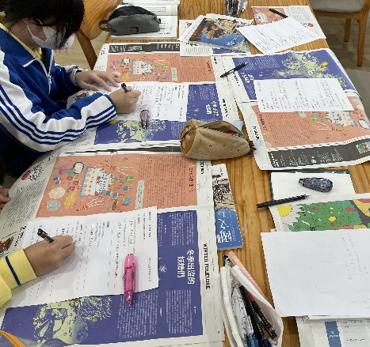  (1)學生使用安妮新聞完成學習單 | 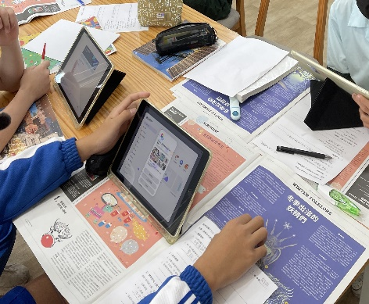  (2)使用平板完成聖誕電子卡片 | 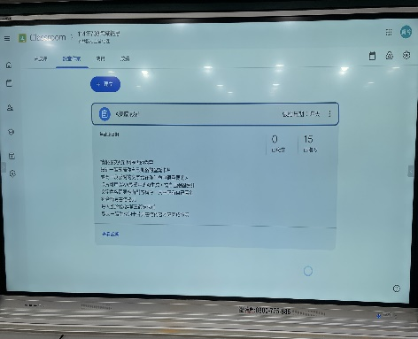  (3)老師說明作業繳交辦法
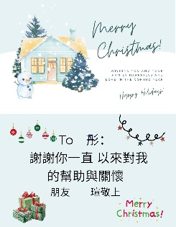  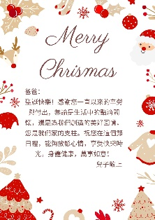  (4)學生作品一 | 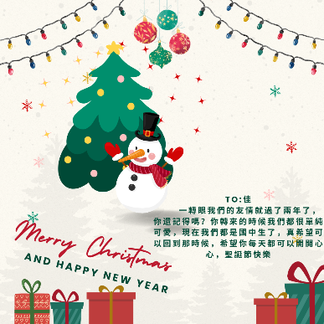  (5)學生作品二 | 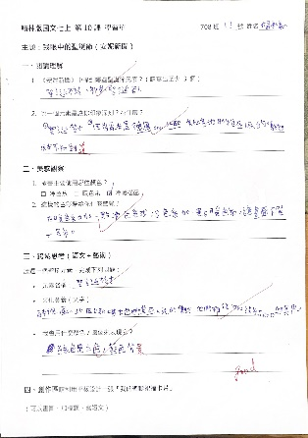
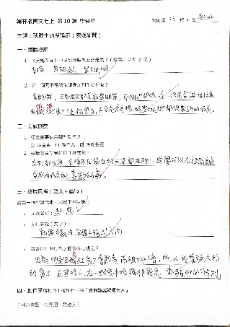 | 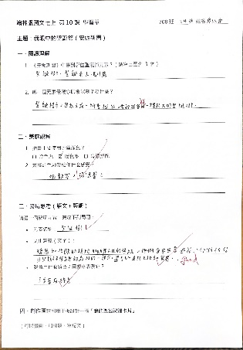
2. 課堂流程說明
第一節課：節慶閱讀與文化理解
教師以提問方式引導學生分享對聖誕節的既有印象，喚起學習動機。接著帶領學生閱讀《安妮新聞》中與聖誕節相關之文章內容，認識聖誕節元素的文化來源與象徵意義，教師引導學生觀察刊物中的插畫與版面設計，分析色彩運用、構圖方式與圖文配置，說明視覺元素如何營造節慶氛圍，並透過學習單書寫，培養學生的閱讀理解與文字表達能力。
第二節課：美感分析與視覺欣賞
學生整合閱讀內容與美感分析成果，運用CANVA繪圖軟體進行簡易圖文創作，完成「我的聖誕卡片」版面設計。上傳至classroom線上課程作業區，並透過作品分享，檢視學習成果，藉以深化跨領域學習經驗。
3. 教學觀察與反思
以學生熟悉的節慶與校園刊物作為閱讀素材，有助於提升學生的閱讀興趣。未來可延伸至其他節慶主題，或結合數位閱讀與創作形式，深化美感智能閱讀的學習層次。

